KOCAELİ ÜNİVERSİTESİ
MÜHENDİSLİK FAKÜLTESİ

ELEKTRONİK VE HABERLEŞME MÜHENDİSLİĞİ BÖLÜMÜ

BİTİRME ÇALIŞMASI

KABLOSUZ İLETİŞİM UYGULAMALARI İÇİN
BOYUTU KÜÇÜLTÜLMÜŞ BASKILI
LOG-PERİYODİK DİPOL ANTEN TASARIMI

HAZIRLAYAN:

İrem BUĞDAY

DANIŞMAN:
Prof. Dr. Gonca ÇAKIR

KOCAELİ, 2025
ÖNSÖZ ve TEŞEKKÜR

Kablosuz iletişim sistemlerinin günümüzde çok yaygın hâle gelmesi, antenlerin hem verimli hem de daha küçük yapıda tasarlanmasını gerekli kılmıştır. Bu doğrultuda bu çalışmada, kablosuz iletişim uygulamalarında kullanılmaya uygun, boyutu küçültülmüş baskılı bir log-periyodik dipol anten tasarımı gerçekleştirilmiştir. Tasarım süreci boyunca antenin çalışma prensipleri incelenmiş, çeşitli geometriler denenmiş ve elde edilen sonuçlar değerlendirilmiştir. Çalışmanın, benzer yapılar üzerinde çalışan araştırmacılara faydalı olmasını dilerim.
Bu tezin ortaya çıkmasında bana yol gösteren, bilgi ve tecrübeleriyle her aşamada destek olan değerli hocam Prof. Dr. GONCA ÇAKIR’ a teşekkür ederim. Ayrıca çalışma süresince fikir alışverişinde bulunduğum arkadaşlarıma ve her zaman yanımda olan aileme de destekleri için minnettarım.

Ocak 2026, KOCAELİ
İrem BUĞDAY

İÇİNDEKİLER
ÖNSÖZ ve TEŞEKKÜR ii
İÇİNDEKİLER iii
ŞEKİLLER DİZİNİ iv
TABLOLAR DİZİNİ iv
ÖZET v
ABSTRACT vi
KISALTMALAR vii
1. GİRİŞ 1
1.1 Antenlerin Tarihsel Gelişimi 1
1.2 Anten Kavramı, Çalışma Mantığı ve Temel Sınıflandırma 3
1.3 Çalışmanın Amacı, Kapsamı ve Motivasyonu 5
1.4 Log-Periyodik Antenlere Genel Bakış 6
1.5 Log-Periyodik Dipol Antenlerin (LPDA) Yapısal Özellikleri 7
1.6 Baskılı Log-Periyodik Antenlerin Gelişimi ve Tercih Edilme Nedenleri 9
1.7 Literatür Çalışmaları 10
2. ELEKTROMANYETİK DALGALAR VE ANTEN TEORİSİ 13
2.1 Elektromanyetik Dalgalar ve Antenlerin Çalışma Prensibi 13
2.2 Anten Temel Parametreleri 16
2.2.1 Radyasyon Deseni 16
2.2.2 Anten Kazancı ve Yönlülük 17
2.2.3 Bant Genişliği 18
2.2.4 Anten Empedansı ve Geri Dönüş Kaybı (S11) 18
2.2.5 Anten Verimi 19
2.3 Radyasyon Deseni, Işın Genişliği ve Yan Loblar 20
2.4 Anten Empedansı, Uyum ve Besleme Teknikleri 20
2.5 Anten Verimi ve Kayıp Mekanizmaları 22
3. LOG-PERİYODİK DİPOL ANTEN TASARIM TEORİSİ 23
3.1 Log-Periyodik Antenlerin Matematiksel Temeli 23
3.2 Eleman Sayısının ve Frekans Bandının Belirlenmesi 26
4. Anten Tasarımı 27
5. BOYUTU KÜÇÜLTÜLMÜŞ ÖNERİLEN ANTEN 31
6. SONUÇLAR 39
KAYNAKLAR 40
ÖZGEÇMİŞ 41
ŞEKİLLER DİZİNİ
Şekil 1.1 : Hertz deney düzeneği / erken dönem tel anten görseli 1
Şekil 1.2 : Radar anten görseli 2
Şekil 1.5 : Mikroşerit (patch) anten 5
Şekil 1.6: Kablosuz uygulamalarda kullanılan bazı frekans bantları (temsili) 6
Şekil 1.7: Log-periyodik dipol antenin (LPDA) yapısı ve eleman dizilimi 8
Şekil 1.8: Log-periyodik dipol antenin besleme hattı yapısı 9
Şekil 1.9: Baskılı log-periyodik dipol antene ait örnek PCB tasarım 10
Şekil 1.10:Yaygın olarak kullanılan klasik tel tabanlı log-periyodik dipol anten yapısı 11
Şekil 1.11: Anten boyut küçültmede kullanılan Koch fraktal dipol geometrisine ait örnek yapı 12
Şekil 1.12: Dipol kollarında meander hat kullanılan kompakt anten yapısı 12
Şekil 2.1: Elektromanyetik dalganın elektrik ve manyetik alan bileşenleri 14
Şekil 2.2:Anten boyutları ile dalga boyu arasındaki ilişki 15
Şekil 2.3: Bir antene ait tipik radyasyon deseni gösterimi 17
Şekil 2.4: Geri dönüş kaybına bağlı olarak anten bant genişliğinin belirlenmesi[3] 19
Şekil 2.5: Anten empedansının frekansa bağlı değişimi[4] 21
Şekil 3.1: LPDA’da τ ve σ parametrelerinin gösterimi 24
Şekil 3.2: Log-periyodik dipol antende eleman boyutlarının ölçek faktörüne göre değişimi 25
Şekil 4.1: Standard LPD antenin benzetim ortamındaki görüntüsü 27
Şekil 4.2: Standart LPDA’nın geri yansıma katsayısı için benzetim sonucu 30
Şekil 4.3: LPD anteninin besleme hattı çizimi 30
Şekil 5.1: Boyutu küçültülmüş antenin kare çizilmiş en uzun kolunun yapısı 32
Şekil 5.2: Boyutu küçültülmüş antenin en uzun kolunun üçgen çizilmiş yapısı 32
Şekil 5.4: Üçgen çizimli boyutu küçültülmüş dipol yapı 33
Şekil 5.6: Boyutu küçültülmüş “ikinci tasarım” antenin S11 için ölçüm sonuçları 34
Şekil 5.7: Standart düz dipol antenin φ = 90° ve φ = 270° düzlemlerinde elde edilen normalize edilmiş polar ışıma diyagramı 35
Şekil 5.8: Üçgen çizimli boyutu küçültülmüş dipol antene ait normalize edilmiş ışıma diyagramı (φ = 90° ve φ = 270° düzlemleri) 36
Şekil 5.9: Kare çizimli boyutu küçültülmüş dipol antene ait normalize edilmiş ışıma diyagramı (φ = 90° ve φ = 270° düzlemleri) 37
Şekil 5.10: Standart düz dipol anten ile kare ve üçgen çizimli boyutu küçültülmüş dipol antenlere ait normalize edilmiş ışıma diyagramlarının karşılaştırılması 38
TABLOLAR DİZİNİ
Tablo 1. Standart LPDA’nın çift kutuplarının ölçüleri (mm cinsinden) 29

ÖZET
Bu çalışmada GSM, RFID, GPS, 3G, Bluetooth ve 2,4 GHz Wi-Fi gibi yaygın kablosuz haberleşme sistemlerinin çalışma frekanslarını kapsayan basılı bir log-periyodik çift kutuplu anten (LPDA) tasarımı ve analizi gerçekleştirilmiştir. Çalışmanın ilk aşamasında, literatürde yaygın olarak kullanılan standart basılı LPDA yapısı temel alınmış ve FR4 dielektrik malzeme kullanılarak antenin ilk tasarımı oluşturulmuştur. Anten tasarımında log-periyodik yapı parametreleri olan ölçek faktörü, eleman aralıkları ve dipol boyutları literatürde verilen tasarım bağıntıları yardımıyla belirlenmiştir.
Çalışmanın devamında, anten boyutunun küçültülmesi ve özellikle yüksek frekanslardaki performansın iyileştirilmesi amacıyla alternatif dipol geometrileri incelenmiş ve fraktal tabanlı modifikasyonlar uygulanmıştır. Bu kapsamda, standart düz dipol yapılar yerine farklı geometrik şekiller kullanılarak antenin elektriksel uzunluğu korunmuş, buna karşın fiziksel boyutlarında azalma sağlanmıştır. Tüm anten tasarımları CST Microwave Studio elektromanyetik benzetim programı kullanılarak analiz edilmiş ve geri dönüş kaybı (S11), çalışma bant genişliği ve ışıma karakteristikleri karşılaştırmalı olarak değerlendirilmiştir.
Elde edilen benzetim sonuçları, önerilen anten yapısının geniş bantlı çalışma özelliğini koruduğunu ve kablosuz haberleşme uygulamaları için uygun bir performans sergilediğini göstermektedir. Sonuç olarak, boyutu küçültülmüş ve geniş bant karakteristiği korunmuş olan bu anten tasarımının, çok bantlı kablosuz haberleşme sistemlerinde kullanılabilir bir çözüm sunduğu değerlendirilmektedir.

ABSTRACT
In this study, a printed log-periodic dipole antenna (LPDA) covering the operating frequency bands of widely used wireless communication systems such as RFID, 3G, GSM, GPS, Bluetooth, and 2.4 GHz Wi-Fi is designed and analyzed. In the first stage of the study, a standard printed LPDA structure commonly reported in the literature is considered, and the initial antenna design is realized using an FR4 dielectric substrate. The fundamental log-periodic antenna parameters, including the scale factor, element spacing, and dipole dimensions, are determined based on well-established design formulations available in the literature.
In the subsequent stage, various modifications are applied to reduce the antenna size and improve performance, particularly at higher frequency bands. In this context, alternative dipole geometries are investigated instead of conventional straight dipole elements, and fractal-based approaches are employed to preserve the electrical length while reducing the physical dimensions of the antenna. All antenna designs are analyzed using the CST Microwave Studio electromagnetic simulation software, and key performance parameters such as return loss (S11), operating bandwidth, and radiation characteristics are evaluated comparatively.
The simulation results demonstrate that the proposed antenna structure maintains its wideband behavior and exhibits suitable performance for multi-band wireless communication applications. Consequently, the compact antenna design presented in this study is considered a viable solution for modern wideband wireless communication systems.

KISALTMALAR
dB : Desibel
E : Elektrik alan
EM : Elektromanyetik
FR4 : Cam elyaf takviyeli epoksi dielektrik malzeme
GHz : Gigahertz
GSM : Global System for Mobile Communications
GPS : Global Positioning System
H : Manyetik alan
HPBW : Half Power Beamwidth (yarı güç ışın genişliği)
LP : Log-periyodik
LPDA : Log-periyodik dipol anten
MHz : Megahertz
N : Dipol eleman sayısı
PCB : Printed Circuit Board
RFID : Radio Frequency Identification
S11 : Giriş yansıma katsayısı
Wi-Fi : Wireless Fidelity
α (Alfa) : Yarı açıklık açısı
λ (Lambda) : Dalga boyu
σ (Sigma) : Aralık faktörü
τ (Tau) : Ölçek faktörü

GİRİŞ

  - Antenlerin Tarihsel Gelişimi
Antenler, elektromanyetik dalgaların serbest uzayda yayılmasını sağlayan ve bu dalgaları elektriksel sinyallere dönüştüren temel haberleşme elemanlarıdır. Anten kavramının doğuşu, elektromanyetik alan teorisinin gelişimiyle doğrudan ilişkilidir. Antenlerin teorik temeli, 19. yüzyılda James Clerk Maxwell tarafından ortaya konulan elektromanyetik alan denklemlerine dayanmaktadır. Maxwell’in çalışmaları, elektrik ve manyetik alanların zamana bağlı olarak birbirini oluşturabileceğini ve bu alanların boşlukta dalga biçiminde yayılacağını matematiksel olarak göstermiştir [1]. Böylece elektromanyetik dalga kavramı, haberleşmenin fiziksel altyapısı olarak ilk kez bilimsel anlamda tanımlanmıştır.
Maxwell’in teorik öngörüsünün deneysel doğrulanması ise 1887 yılında Heinrich Hertz tarafından gerçekleştirilmiştir. Hertz, yaptığı deneylerde elektromanyetik dalgaları üretmiş ve bu dalgaların uzayda yayıldığını gözlemleyerek elektromanyetik dalgaların varlığını kanıtlamıştır [1]. Hertz’in kullandığı basit tel düzenekler, günümüz antenlerine kıyasla oldukça ilkel olsa da anten kavramının ilk somut örnekleri olarak kabul edilir. Bu dönemden itibaren antenler, teorik bir kavram olmaktan çıkarak pratik bir mühendislik bileşeni hâline gelmiştir.

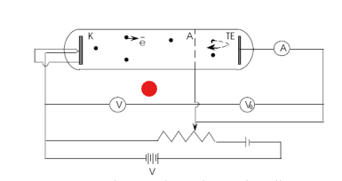
Şekil 1.1 : Hertz deney düzeneği / erken dönem tel anten görseli

20. yüzyılın başlarında kablosuz telgraf ve radyo haberleşmesinin yaygınlaşmasıyla anten tasarımları hızlı biçimde çeşitlenmeye başlamıştır. İlk uygulamalarda uzun tel antenler ve basit dipol yapılar ön planda iken, zamanla haberleşme mesafelerinin artması, frekansların yükselmesi ve sistem gereksinimlerinin çoğalması daha yönlü ve daha yüksek kazançlı antenlerin geliştirilmesini gerekli kılmıştır [2]. Radyo yayıncılığı, antenlerin yalnızca bir deney aracı değil, toplumsal iletişimi dönüştüren bir teknoloji olduğunu göstermiş; anten sistemleri yayın altyapısının merkezine yerleşmiştir.
Özellikle radar teknolojilerinin geliştiği dönem, anten tarihinin önemli bir kırılma noktasıdır. Radar uygulamaları, belirli yönlerde yüksek kazanç ve dar ışın genişliği gerektirdiğinden, reflektörlü antenler, dizi antenler ve yönlü anten geometrileri hızla gelişmiştir [2]. Bu gelişmeler yalnızca askeri alanla sınırlı kalmamış, savaş sonrası dönemde sivil haberleşme, hava seyrüseferi ve ölçüm uygulamalarına da aktarılmıştır. Böylece anten tasarımı; kazanç, yönlülük, bant genişliği ve empedans uyumu gibi parametrelerin sistem performansına etkisinin açıkça görüldüğü bir mühendislik alanına dönüşmüştür.

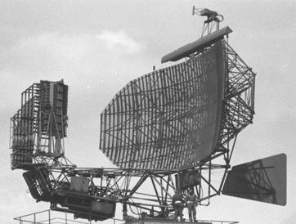
Şekil 1.2 : Radar anten görseli

Günümüzde antenler; GSM/4G/5G, GPS, Wi-Fi, Bluetooth, RFID gibi çok sayıda kablosuz standardın temel bileşenidir. Modern sistemlerin taşınabilir hâle gelmesi, antenlerin de daha küçük boyutlarda tasarlanmasını zorunlu kılmış; bu durum baskılı (PCB) antenlerin önemini artırmıştır. Buna ek olarak, tek bir cihazın birden fazla standardı aynı anda desteklemesi ihtiyacı, geniş bantlı antenlere olan ilgiyi artırmıştır. Bu tez kapsamında incelenen log-periyodik yapılar, söz konusu geniş bant gereksinimine cevap vermesi bakımından tarihsel gelişim çizgisi içerisinde önemli bir yere sahiptir [1]
  - Anten Kavramı, Çalışma Mantığı ve Temel Sınıflandırma
Anten, bir iletim hattı ile serbest uzay arasındaki enerji dönüşümünü sağlayan elektromanyetik bir dönüştürücü olarak tanımlanabilir. Başka bir ifadeyle anten, iletim hattı üzerinden gelen elektriksel enerjiyi elektromanyetik dalgalar biçiminde uzaya yayar; alıcı modda ise uzaydan gelen elektromanyetik dalgaları tekrar elektriksel sinyale dönüştürür [1]. Bu dönüşüm sürecinde anten geometrisi, boyutları, kullanılan malzeme ve besleme tipi belirleyici rol oynamaktadır.
Antenlerin çalışma prensibi, zamana bağlı akım ve gerilim değişimlerinin iletken üzerinde ivmeli yük hareketlerine sebep olmasıyla açıklanır. İvmeli yükler çevrelerinde elektromanyetik alan oluşturur ve bu alan uzaya yayılarak elektromanyetik dalgayı meydana getirir. Alım modunda ise uzayda yayılan dalga anten ile etkileşime girerek anten uçlarında gerilim indükler ve bu gerilim alıcı devreye aktarılır [1]. Antenlerin hem iletim hem alım yapabilmesi, elektromanyetikte karşılıklılık (reciprocity) prensibi ile de ifade edilir; yani bir antenin iletimde iyi performans göstermesi, alımda da benzer karakteristikler sergilemesini sağlar [2].
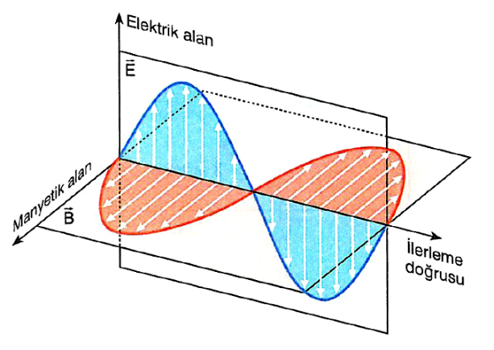
Şekil 1.3: Elektromanyetik dalganın E ve H alan bileşenleri
Antenler, farklı kriterlere göre sınıflandırılabilir. Yaygın sınıflandırmalardan biri fiziksel yapıya göre olan sınıflandırmadır. Bu bağlamda tel antenler (dipol/monopol), mikroşerit (patch) antenler, açıklık antenleri (horn), helisel antenler ve dizi antenler sıklıkla kullanılan anten gruplarıdır [1]. Dipol antenler en temel örneklerden biri olup teorik analiz açısından referans yapı olarak değerlendirilir. Mikroşerit antenler ise düşük profil ve entegrasyon kolaylığı nedeniyle özellikle taşınabilir cihazlarda tercih edilir.
Bir diğer sınıflandırma kriteri radyasyon karakteristiğidir. Antenler yönsüz (omni-directional) veya yönlü (directional) olabilir. Yönsüz antenler çevresel kapsama gerektiren uygulamalarda kullanılırken, yönlü antenler belirli bir doğrultuda daha yüksek kazanç sağlamak için tercih edilir [2]. Ayrıca bant genişliğine göre dar bantlı ve geniş bantlı antenler olarak da ayrım yapılır.Dar bantlı antenler genellikle tek bir çalışma frekansı çevresinde yüksek performans sergilerken, geniş bantlı antenler daha geniş bir frekans aralığında kabul edilebilir seviyede çalışma özelliği sunmaktadır [1].
Bu tez çalışmasının konusu olan log-periyodik dipol antenler, geniş bantlı karakteristikleri ve frekans boyunca daha kararlı performans sunabilmeleri nedeniyle dikkat çekmektedir. Ancak log-periyodik antenlerin klasik tel yapıları çoğu zaman hacimlidir. Bu nedenle güncel araştırmalarda baskılı log-periyodik antenler ve bu antenlerin boyut küçültme yöntemleri önem kazanmıştır.

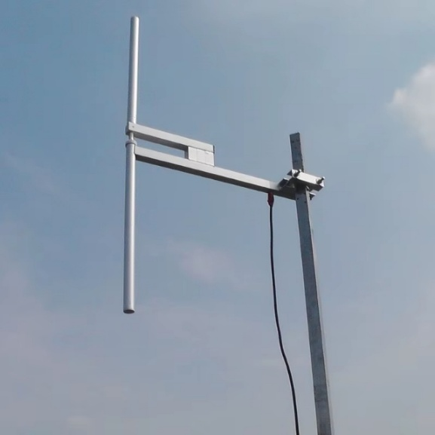
Şekil 1.4: Tel anten (dipol/monopol)

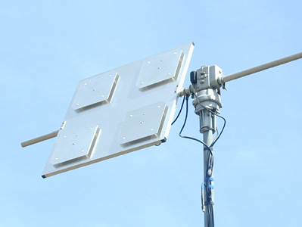
Şekil 1.5 : Mikroşerit (patch) anten

  - Çalışmanın Amacı, Kapsamı ve Motivasyonu
Kablosuz haberleşme sistemleri günümüzde çok geniş bir uygulama alanına sahiptir. Mobil haberleşme, konumlama, kısa mesafe veri iletimi ve tanıma sistemleri (RFID) gibi uygulamalar farklı frekans bantlarında çalışmakta ve çoğu zaman tek bir cihazın birden fazla standardı aynı anda desteklemesi beklenmektedir. Bu durum, tek bir antenin birden fazla frekans bandında çalışmasını veya geniş bantlı bir anten yapısının kullanılmasını zorunlu hâle getirmektedir [1].
Klasik anten tasarımlarının önemli bir kısmı dar bantlıdır ve yalnızca belirli bir merkez frekans çevresinde yüksek performans gösterir. Buna karşılık log-periyodik dipol antenler (LPDA), geniş bantlı çalışmaya uygun yapıları sayesinde frekans boyunca daha kararlı kazanç ve radyasyon deseni sunabilmektedir [1]. Bu özellik, LPDA’ları çok bantlı/çok standartlı sistemler için güçlü bir aday hâline getirir. Bununla birlikte, geleneksel LPDA yapılarının fiziksel boyutlarının büyük olması ve tel tabanlı üretim yaklaşımlarının taşınabilir sistemlerde entegrasyonu zorlaştırması, baskılı (PCB) log-periyodik antenlerin geliştirilmesine yönelik çalışmaları hızlandırmıştır.

Bu tez çalışmasının temel amacı; kablosuz iletişim uygulamalarında kullanılmaya uygun, geniş bantlı performans sağlayan ve aynı zamanda fiziksel boyutları küçültülmüş baskılı bir log-periyodik dipol anten tasarımını gerçekleştirmektir. Bu amaç doğrultusunda önce standart baskılı LPDA geometrisi ele alınmakta, ardından tasarım üzerinde boyut küçültmeye yönelik modifikasyonlar uygulanmaktadır. Boyut küçültme sürecinde temel hedef, antenin elektriksel boyutunu koruyarak fiziksel boyutlarını azaltmak; bunu yaparken geri dönüş kaybı (S11), empedans uyumu ve çalışma bandı gibi performans parametrelerini kabul edilebilir seviyelerde tutmaktır [2].
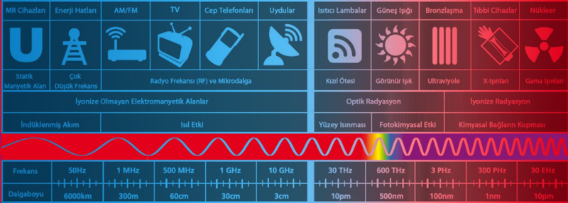
Şekil 1.6: Kablosuz uygulamalarda kullanılan bazı frekans bantları (temsili)
Sonuç olarak bu çalışma, geniş bantlı anten ihtiyacının arttığı modern kablosuz sistemlerde kullanılabilecek baskılı log-periyodik anten tasarımına katkı sunmayı hedeflemektedir. Elde edilen benzetim/ölçüm sonuçları, önerilen geometrinin standart yapıya kıyasla sağladığı avantajları ortaya koymak amacıyla değerlendirilmiştir.
  - Log-Periyodik Antenlere Genel Bakış
Log-periyodik antenler, geniş bantlı haberleşme ihtiyacının bir sonucu olarak geliştirilmiş anten yapılarıdır. Klasik antenlerin büyük bir bölümü dar bantlı çalışmakta ve yalnızca belirli bir merkez frekans etrafında yüksek performans sunmaktadır. Ancak modern kablosuz haberleşme sistemlerinde birden fazla frekans bandının aynı anda kullanılması gerektiğinden, dar bantlı antenler çoğu uygulama için yetersiz kalmaktadır. Bu noktada log-periyodik antenler, geniş bir frekans aralığında kararlı elektriksel özellikler sunabilmeleri nedeniyle önemli bir çözüm olarak öne çıkmaktadır [1].
Log-periyodik antenlerin temel özelliği, anten geometrisinin ve elektriksel parametrelerinin frekansın logaritmasıyla periyodik olarak değişmesidir. Anteni oluşturan elemanların uzunlukları ve elemanlar arası mesafeler belirli bir ölçek faktörüne göre küçülerek ilerler. Bu yapı sayesinde anten, farklı frekanslarda farklı elemanlar üzerinden etkin olarak çalışabilmektedir. Böylece antenin kazancı, empedansı ve radyasyon deseni geniş bir bant boyunca yaklaşık olarak sabit kalmaktadır [1].
Log-periyodik antenler, çalışma prensipleri gereği frekans taramalı antenler olarak da değerlendirilmektedir. Antenin aktif bölgesi, çalışma frekansına bağlı olarak anten elemanları üzerinde yer değiştirmektedir. Düşük frekanslarda daha uzun elemanlar aktif hâle gelirken, yüksek frekanslarda daha kısa elemanlar etkin rol oynamaktadır. Bu durum, antenin geniş bantlı karakteristiğinin temelini oluşturmaktadır [2].
Log-periyodik antenler; yayıncılık, ölçüm antenleri, askeri haberleşme sistemleri ve çok bantlı kablosuz uygulamalarda yaygın olarak kullanılmaktadır. Özellikle frekans aralığının geniş olduğu ve kararlı performansın gerekli olduğu sistemlerde tercih edilmektedir. Ancak bu antenlerin klasik tel tabanlı yapıları, mekanik olarak büyük hacimli olmaları nedeniyle taşınabilir sistemlerde kullanım açısından bazı dezavantajlar oluşturmaktadır. Bu dezavantajlar, baskılı log-periyodik anten tasarımlarının geliştirilmesine yönelik çalışmaları teşvik etmiştir.
  - Log-Periyodik Dipol Antenlerin (LPDA) Yapısal Özellikleri
Log-periyodik antenlerin en yaygın kullanılan türü log-periyodik dipol antenlerdir (LPDA). LPDA’lar, uzunlukları ve elemanlar arası mesafeleri logaritmik olarak değişen bir dizi yarım dalga dipol elemandan oluşmaktadır. Her bir dipol eleman, farklı bir frekansa rezonanslı olacak şekilde tasarlanır. LPDA’nın genel yapısı ve dipol elemanların dizilimi Şekil 1.8’de gösterilmiştir [1].

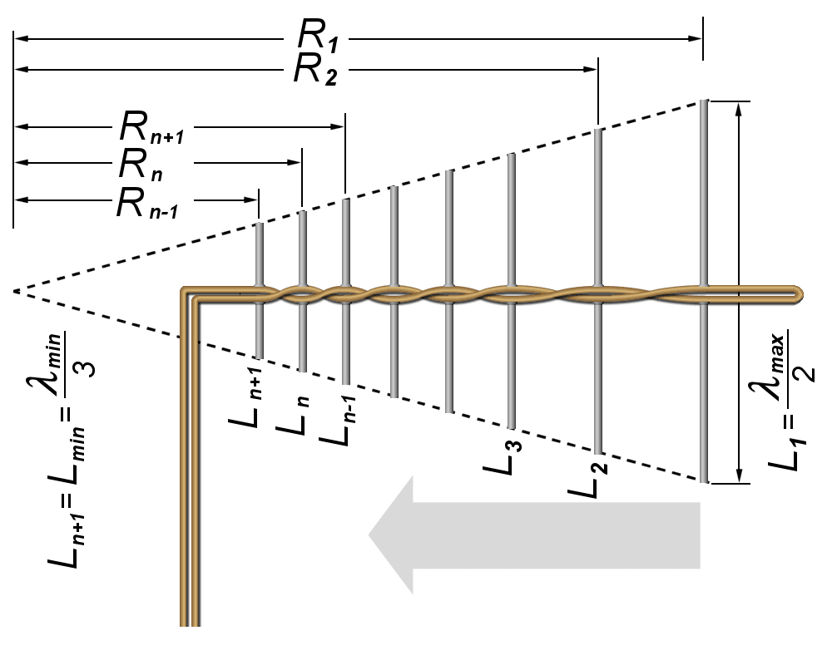
Şekil 1.7: Log-periyodik dipol antenin (LPDA) yapısı ve eleman dizilimi

LPDA tasarımında eleman uzunlukları ardışık olarak ölçek faktörü (τ) kullanılarak belirlenmektedir. Benzer şekilde elemanlar arasındaki mesafeler de aralık faktörü (σ) ile tanımlanmaktadır. Bu parametreler, antenin bant genişliği ve kazanç karakteristiğini doğrudan etkilemektedir. Dipol elemanların uzunluk ve aralıklarının logaritmik değişimi, antenin geniş bantlı çalışmasını mümkün kılmaktadır.
LPDA’larda dipol elemanlar genellikle alternatif fazlı bir besleme hattına bağlanmaktadır. Bu besleme yöntemi, antenin log-periyodik karakteristiğini desteklemekte ve aktif bölgenin doğru şekilde oluşmasını sağlamaktadır. LPDA’nın besleme hattı yapısı ve dipol elemanlarla olan bağlantısı Şekil 1.8’de verilmiştir.

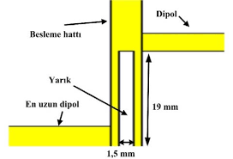
Şekil 1.8: Log-periyodik dipol antenin besleme hattı yapısı

LPDA’ların önemli avantajlarından biri, geniş bantlı çalışmaya rağmen radyasyon deseninin frekans boyunca büyük ölçüde korunabilmesidir. Bununla birlikte klasik LPDA yapılarının tel tabanlı olması, mekanik dayanım ve entegrasyon açısından bazı dezavantajlar oluşturmaktadır. Bu nedenle modern uygulamalarda baskılı LPDA tasarımlarına yönelim artmıştır.
  - Baskılı Log-Periyodik Antenlerin Gelişimi ve Tercih Edilme Nedenleri
Elektronik sistemlerin giderek küçülmesi ve taşınabilir hâle gelmesi, antenlerin de bu sistemlerle uyumlu olacak şekilde tasarlanmasını zorunlu kılmıştır. Geleneksel tel antenler, hacimli yapıları ve montaj zorlukları nedeniyle modern kompakt sistemlerde tercih edilmemektedir. Bu bağlamda baskılı devre (PCB) tabanlı antenler, düşük profil ve entegrasyon kolaylığı gibi avantajlarıyla ön plana çıkmaktadır [1].
Baskılı log-periyodik antenler, klasik LPDA yapılarına kıyasla daha kompakt çözümler sunabilmektedir. Baskılı antenlerin mikroşerit hatlar kullanılarak PCB üzerinde gerçekleştirilmesi, antenin diğer RF devreleriyle aynı platformda entegre edilmesini mümkün kılmaktadır. Baskılı LPDA yapısına ait örnek tasarımlar Şekil 1.9’da gösterilmiştir.

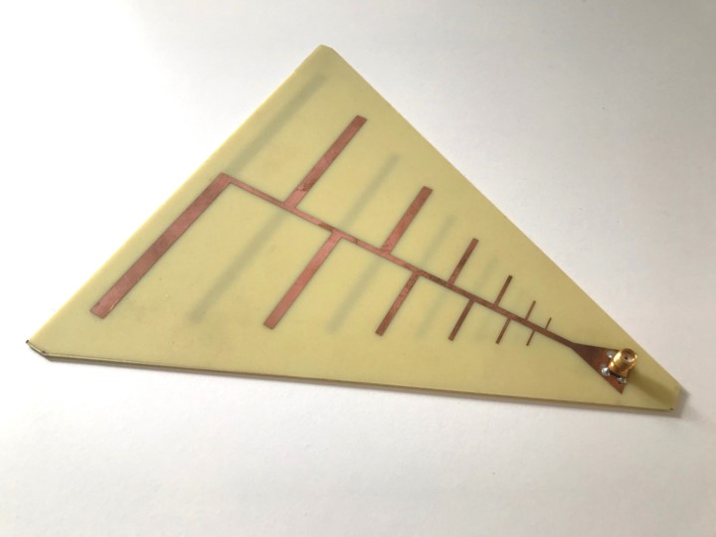
Şekil 1.9: Baskılı log-periyodik dipol antene ait örnek PCB tasarım

Baskılı LPDA tasarımlarında karşılaşılan en önemli zorluklardan biri, anten boyutunun küçültülmesi sırasında performans kayıplarının ortaya çıkmasıdır. Özellikle geri dönüş kaybı, bant genişliği ve kazanç gibi parametrelerde bozulmalar gözlemlenebilmektedir. Bu nedenle literatürde baskılı LPDA’ların boyutlarını küçültmeye yönelik fraktal geometriler, kıvrımlı dipol yapıları ve alternatif besleme teknikleri gibi çeşitli yaklaşımlar önerilmiştir [2].
Bu tez çalışması kapsamında da, söz konusu yaklaşımlar göz önünde bulundurularak geniş bantlı performansı koruyan ve fiziksel boyutları azaltılmış bir baskılı log-periyodik dipol anten tasarımı hedeflenmiştir. Önerilen tasarımın detayları ve elde edilen benzetim sonuçları, ilerleyen bölümlerde ayrıntılı olarak sunulacaktır.
  - Literatür Çalışmaları
Log-periyodik dipol antenler (LPDA), geniş bantlı çalışma özellikleri nedeniyle uzun yıllardır anten literatüründe önemli bir yere sahiptir. Bu anten yapıları üzerine yapılan çalışmalar, başlangıçta tel tabanlı geometriler üzerinde yoğunlaşmış; ilerleyen yıllarda ise baskılı (PCB) anten teknolojilerinin gelişmesiyle birlikte daha kompakt ve entegre edilebilir tasarımlara yönelmiştir. Literatürde LPDA’ların bant genişliği, kazanç ve empedans karakteristiklerini iyileştirmeye yönelik çok sayıda çalışma bulunmaktadır [1].
Erken dönem çalışmalarda log-periyodik antenlerin temel tasarım parametreleri detaylı olarak incelenmiştir. Ölçek faktörü (τ) ve aralık faktörü (σ) gibi parametrelerin anten performansı üzerindeki etkileri analitik ve deneysel olarak değerlendirilmiştir. Bu çalışmalarda, uygun parametre seçiminin antenin geniş bantlı karakteristiğini doğrudan etkilediği gösterilmiştir [1]. Standart tel tabanlı LPDA geometrisine ait tipik bir yapı Şekil 1.10’da verilmiştir.

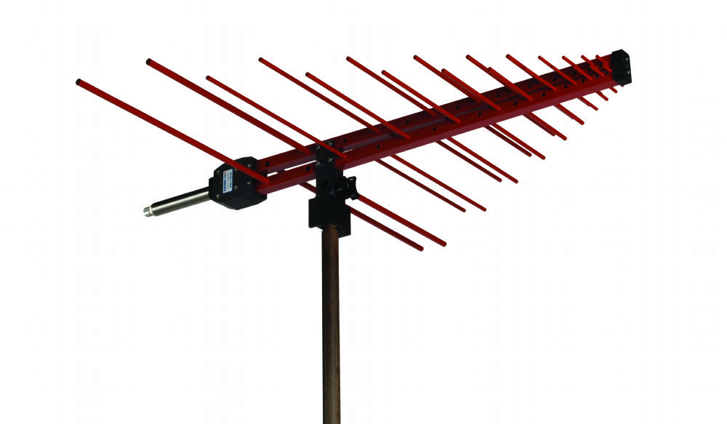
Şekil 1.10:Yaygın olarak kullanılan klasik tel tabanlı log-periyodik dipol anten yapısı

LPDA tasarımlarında karşılaşılan en önemli problemlerden biri, anten boyutlarının büyük olmasıdır. Bu problem özellikle taşınabilir ve kompakt sistemlerde ciddi bir dezavantaj oluşturmaktadır. Bu nedenle literatürde anten boyutunun küçültülmesine yönelik çok sayıda yaklaşım önerilmiştir. Bu yaklaşımlar arasında fraktal geometrilerin kullanımı, dipol kollarının kıvrımlı (meander) hâle getirilmesi ve alternatif besleme teknikleri öne çıkmaktadır [3].
Fraktal anten yaklaşımlarında, anten elemanlarının geometrisi belirli bir fraktal desen kullanılarak şekillendirilir. Bu sayede antenin elektriksel uzunluğu korunurken fiziksel boyutları azaltılabilmektedir. Özellikle Koch fraktal geometrisinin LPDA elemanlarında uygulanmasıyla ilgili çalışmalar literatürde geniş yer bulmuştur. Koch fraktal dipol yapısına ait tipik bir örnek Şekil 1.11’de verilmiştir [3].
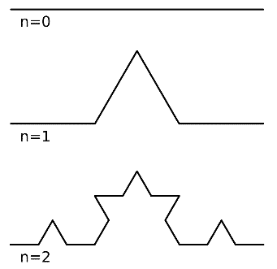
Şekil 1.11: Anten boyut küçültmede kullanılan Koch fraktal dipol geometrisine ait örnek yapı

Bunun yanı sıra dipol kollarının kıvrımlı şekilde tasarlanması da yaygın bir boyut küçültme yaklaşımıdır. Meander hat yapıları sayesinde antenin akım yolu uzatılarak rezonans frekansı korunmakta, böylece fiziksel boyutlar azaltılabilmektedir. Meander dipol yapılarının LPDA elemanlarında kullanıldığı çalışmalar, bant genişliği ve geri dönüş kaybı açısından farklı sonuçlar ortaya koymuştur. Meander dipol geometrisine ait örnek bir yapı Şekil 1.12’te gösterilmiştir.
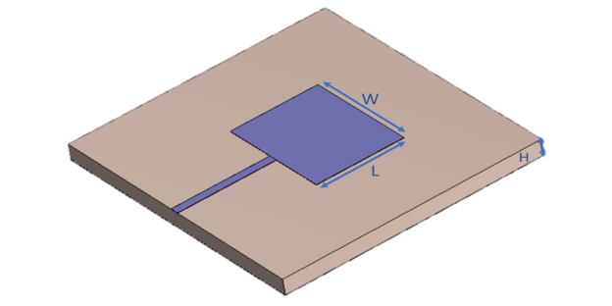
Şekil 1.12: Dipol kollarında meander hat kullanılan kompakt anten yapısı

Literatürde sunulan bu çalışmalar incelendiğinde, anten boyutunun küçültülmesi sırasında performans parametrelerinde çeşitli değişimlerin meydana geldiği görülmektedir. Bazı tasarımlarda boyut önemli ölçüde azaltılırken bant genişliğinde daralma veya geri dönüş kaybında artış gözlemlenmiştir. Bu durum, boyut küçültme ile anten performansı arasında bir denge kurulması gerektiğini ortaya koymaktadır [1], [3].
Bu tez çalışması, literatürde sunulan söz konusu yaklaşımları temel alarak, baskılı log-periyodik dipol anten yapısında boyut küçültmeye yönelik bir tasarım önermektedir. Önerilen tasarımda, literatürdeki fraktal ve alternatif geometrik yaklaşımlardan ilham alınmış; ancak hedeflenen frekans bandında geniş bantlı performansın korunmasına özellikle dikkat edilmiştir. Bu yönüyle çalışma, mevcut literatüre katkı sağlamayı amaçlamaktadır.
ELEKTROMANYETİK DALGALAR VE ANTEN TEORİSİ
Kablosuz haberleşme sistemlerinin temelinde elektromanyetik dalgaların serbest uzayda yayılması prensibi yer almaktadır. Antenler, bu elektromanyetik dalgaların üretilmesi, iletilmesi ve alınmasında kritik rol oynayan temel donanım bileşenleridir. Anten teorisinin doğru şekilde anlaşılabilmesi için elektromanyetik dalgaların fiziksel yapısının ve yayılım özelliklerinin incelenmesi gerekmektedir.
Bu bölümde elektromanyetik dalgaların temel özellikleri, antenlerin çalışma prensibi ve anten davranışını etkileyen temel kavramlar ele alınmıştır.
  - Elektromanyetik Dalgalar ve Antenlerin Çalışma Prensibi
Elektromanyetik dalgalar, elektrik alan (E) ve manyetik alan (H) bileşenlerinin birbirine ve yayılım yönüne dik olacak şekilde uzayda ilerlemesiyle oluşan dalga türleridir. Bu dalgalar boşlukta ışık hızıyla yayılmakta olup, Maxwell denklemleri ile matematiksel olarak tanımlanmaktadır. Maxwell denklemleri, elektrik ve manyetik alanlar arasındaki ilişkiyi ortaya koyarak elektromanyetik dalga yayılımının temelini oluşturmaktadır [1].

Elektromanyetik dalganın uzayda yayılımı sırasında elektrik ve manyetik alan bileşenleri sinüzoidal olarak değişmekte ve enerji taşımaktadır. Elektrik ve manyetik alanların birbirine dik olduğu bu yapı, düzlemsel dalga modeli ile ifade edilmektedir. Elektromanyetik dalganın bu temel yapısı Şekil 2.1’de şematik olarak gösterilmiştir.

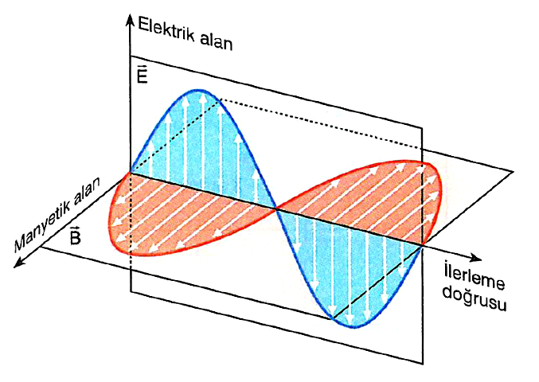
Şekil 2.1: Elektromanyetik dalganın elektrik ve manyetik alan bileşenleri

Bir antenin temel çalışma prensibi, üzerinden geçen zamana bağlı akımın iletken üzerinde ivmeli yük hareketlerine neden olmasıyla açıklanmaktadır. Bu ivmeli yükler çevrelerinde elektromanyetik alan oluşturarak uzaya enerji yaymaktadır. Böylece anten, elektriksel enerjiyi elektromanyetik enerjiye dönüştürmüş olur. Antenin bu şekilde elektromanyetik dalga üretmesi, iletim (verici) modu olarak adlandırılmaktadır [1].
Antenler yalnızca elektromanyetik dalga üretmekle kalmaz, aynı zamanda uzaydan gelen elektromanyetik dalgaları da algılayabilmektedir. Alıcı modunda anten, uzayda yayılan elektromanyetik dalga ile etkileşime girerek anten uçlarında gerilim ve akım indüklenmesine neden olur. Bu gerilim alıcı devreye aktarılır ve elektriksel sinyal elde edilir. Antenlerin hem iletim hem de alım modunda çalışabilmesi, elektromanyetik teoride karşılıklılık (reciprocity) prensibi ile ifade edilmektedir [2].

Elektromanyetik dalgaların dalga boyu (λ), frekans (f) ve yayılma hızı (c) arasındaki ilişki
$$λ=\frac{c}{f}$$

ifadesi ile tanımlanmaktadır. Bu ilişki, anten boyutlarının belirlenmesinde temel bir rol oynamaktadır. Antenler genellikle çalışma frekansına karşılık gelen dalga boyunun belirli bir kesri olacak şekilde tasarlanmaktadır. Özellikle yarım dalga dipol antenler, rezonans koşullarını sağladıkları için anten tasarımında sıkça kullanılmaktadır [1].
Dalga boyu ile anten fiziksel boyutları arasındaki ilişki Şekil 2.1’te gösterildiği gibi anten performansını doğrudan etkilemektedir. Dalga boyuna oranla çok küçük antenler düşük verimle çalışırken, uygun boyutlandırılmış antenler daha etkin ışınım sağlayabilmektedir. ifadesi ile tanımlanmaktadır. Bu ilişki, anten boyutlarının belirlenmesinde temel bir rol oynamaktadır. Antenler genellikle çalışma frekansına karşılık gelen dalga boyunun belirli bir kesri olacak şekilde tasarlanmaktadır. Özellikle yarım dalga dipol antenler, rezonans koşullarını sağladıkları için anten tasarımında sıkça kullanılmaktadır [1].
Dalga boyu ile anten fiziksel boyutları arasındaki ilişki Şekil 2.2’de gösterildiği gibi anten performansını doğrudan etkilemektedir. Dalga boyuna oranla çok küçük antenler düşük verimle çalışırken, uygun boyutlandırılmış antenler daha etkin ışınım sağlayabilmektedir.

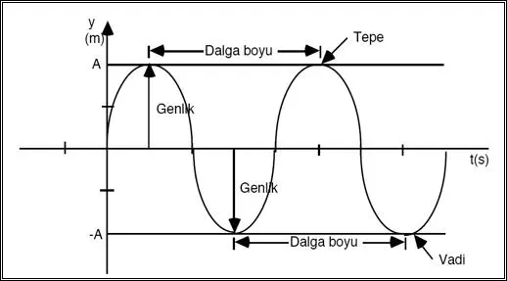
Şekil 2.2:Anten boyutları ile dalga boyu arasındaki ilişki

Anten etrafındaki elektromanyetik alanlar, yakın alan (near-field) ve uzak alan (far-field) olmak üzere iki ana bölgeye ayrılmaktadır. Yakın alan bölgesinde alan bileşenleri karmaşık bir yapı sergilerken, uzak alan bölgesinde elektromanyetik dalga düzlemsel dalga karakteristiği göstermektedir. Anten performansının değerlendirildiği kazanç, yönlülük ve radyasyon deseni gibi parametreler genellikle uzak alan bölgesinde tanımlanmaktadır [2].
Bu temel elektromanyetik prensipler, ilerleyen bölümlerde incelenecek olan log-periyodik dipol antenlerin çalışma mantığının anlaşılması açısından büyük önem taşımaktadır. LPDA yapılarında farklı boyutlardaki dipol elemanların farklı dalga boylarına karşılık gelecek şekilde tasarlanması, antenin geniş bantlı çalışmasını mümkün kılmaktadır.
  - Anten Temel Parametreleri
Antenlerin performansını değerlendirebilmek için çeşitli temel parametreler kullanılmaktadır. Bu parametreler, antenin elektromanyetik enerjiyi ne kadar verimli ilettiğini, hangi yönlere ne ölçüde yaydığını ve besleme hattı ile ne kadar uyumlu çalıştığını ortaya koymaktadır. Anten tasarımında en sık kullanılan temel parametreler; radyasyon deseni, kazanç, yönlülük, bant genişliği ve geri dönüş kaybı (S11) olarak sıralanabilir [1].
Bu parametreler, antenin hem teorik analizinde hem de benzetim ve ölçüm sonuçlarının değerlendirilmesinde kritik öneme sahiptir. Log-periyodik dipol antenlerin performansının incelenmesinde de söz konusu parametreler temel değerlendirme kriterleri olarak kullanılmaktadır.
    - Radyasyon Deseni
Radyasyon deseni, bir antenin elektromanyetik enerjiyi uzayda hangi yönlere ve hangi şiddette yaydığını gösteren bir ifadedir. Radyasyon deseni genellikle üç boyutlu olarak tanımlanmakla birlikte, pratik uygulamalarda iki boyutlu kesitler hâlinde sunulmaktadır. Antenin radyasyon deseni, antenin yönlü veya yönsüz olup olmadığını belirleyen temel göstergelerden biridir [1].
Bir antenin radyasyon deseni, uzak alan bölgesinde ölçülmekte ve genellikle ana lob, yan loblar ve arka lob gibi bileşenlerden oluşmaktadır. Ana lob, antenin en yüksek ışınım yaptığı yönü ifade ederken, yan loblar istenmeyen yönlerdeki ışınımları temsil etmektedir. Tipik bir anten radyasyon desenine ait gösterim Şekil 2.3’te verilmiştir.
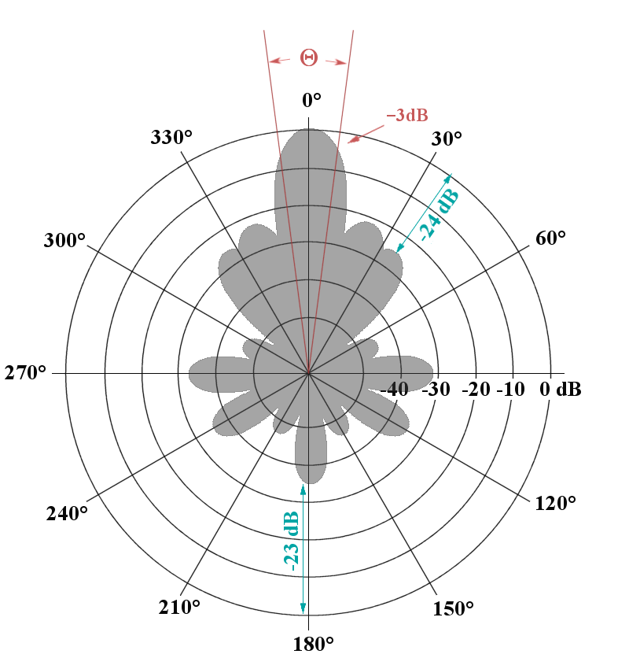
Şekil 2.3: Bir antene ait tipik radyasyon deseni gösterimi
Log-periyodik dipol antenlerde radyasyon deseni, geniş bant boyunca büyük ölçüde korunabilmektedir. Bu durum, LPDA’ların frekans değişimine rağmen kararlı yönlülük sunmasını sağlamaktadır.
    - Anten Kazancı ve Yönlülük
Anten kazancı, antenin belirli bir yönde yaydığı elektromanyetik gücün, referans bir antene (genellikle izotropik anten) göre oranını ifade etmektedir. Kazanç, antenin hem yönlülüğünü hem de verimini içeren bir parametredir ve genellikle desibel (dB) cinsinden ifade edilir [1].
Yönlülük ise antenin elektromanyetik enerjiyi belirli bir yönde yoğunlaştırabilme yeteneğini tanımlar. Yüksek yönlülüğe sahip antenler, enerjiyi dar bir ışın açısı içerisinde yayarak belirli bir doğrultuda daha yüksek alan şiddeti elde edilmesini sağlar. Log-periyodik dipol antenler, geniş bantlı çalışma özelliklerine rağmen orta seviyede ve kararlı kazanç değerleri sunmaktadır. Bu özellik, LPDA’ları çok bantlı haberleşme uygulamalarında tercih edilen bir anten türü hâline getirmektedir.
    - Bant Genişliği
Bant genişliği, bir antenin kabul edilebilir performans kriterleri dâhilinde çalışabildiği frekans aralığını ifade etmektedir. Anten bant genişliği genellikle geri dönüş kaybı veya empedans uyumu kriterlerine göre tanımlanmaktadır. Pratikte en yaygın kullanılan kriter, S11 parametresinin −10 dB’in altında kaldığı frekans aralığıdır [2].
Dar bantlı antenler yalnızca belirli bir merkez frekansta yüksek performans sunarken, geniş bantlı antenler daha geniş bir frekans aralığında çalışabilmektedir. Log-periyodik antenlerin en önemli avantajlarından biri, geniş bantlı çalışma yetenekleridir.
    - Anten Empedansı ve Geri Dönüş Kaybı (S11)
Anten empedansı, antenin besleme hattına karşı gösterdiği elektriksel yük olarak tanımlanır. Anten ile besleme hattı arasında empedans uyumu sağlanamadığı durumlarda, iletilen gücün bir kısmı geri yansımakta ve sistem verimi düşmektedir.
Bu geri yansıma durumu, geri dönüş kaybı veya yansıma katsayısı olarak ifade edilmektedir [1].
Geri dönüş kaybı genellikle S-parametreleri kullanılarak tanımlanır ve S11 parametresi, antenin giriş portundaki yansıma miktarını göstermektedir. S11 değeri ne kadar düşükse, empedans uyumu o kadar iyidir. Anten tasarımlarında genellikle S11 < −10 dB kriteri kabul edilebilir uyum sınırı olarak kullanılmaktadır. S11 parametresinin frekansa bağlı değişimi Şekil 2.4’de verilmiştir.

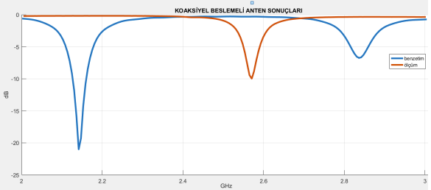
Şekil 2.4: Geri dönüş kaybına bağlı olarak anten bant genişliğinin belirlenmesi[3]

Bu çalışmada tasarlanan LPDA yapısının bant genişliği, benzetim sonuçlarından elde edilen S11 eğrileri üzerinden değerlendirilmiştir. Log-periyodik dipol antenlerin tasarımında, geniş bant boyunca düşük S11 değerleri elde edilmesi hedeflenmektedir. Bu durum, antenin farklı frekanslarda da besleme hattı ile uyumlu çalışmasını sağlamaktadır.
    - Anten Verimi
Anten verimi, antene iletilen gücün ne kadarının elektromanyetik dalga olarak uzaya yayıldığını ifade eden bir parametredir. Anten üzerindeki ohmik kayıplar ve dielektrik kayıplar, verimi düşüren temel etkenlerdir. Anten verimi özellikle baskılı anten tasarımlarında önemli bir değerlendirme kriteridir [2].
Baskılı log-periyodik antenlerde kullanılan dielektrik malzemenin kayıp özellikleri, anten verimini doğrudan etkilemektedir. Bu nedenle tasarım aşamasında malzeme seçimi ve geometrik yapı dikkatle değerlendirilmelidir. Bir antenin radyasyon deseni, elektromanyetik enerjinin uzayda hangi yönlere ve hangi şiddette yayıldığını gösteren temel bir karakteristiktir. Radyasyon deseni genellikle uzak alan (far-field) bölgesinde tanımlanır ve antenin yönlülüğünü değerlendirmede kullanılır. Antenin radyasyon deseni, üç boyutlu olarak tanımlanabilmekle birlikte, uygulamada çoğunlukla iki boyutlu kesitler hâlinde sunulmaktadır [1].

  - Radyasyon Deseni, Işın Genişliği ve Yan Loblar
Radyasyon deseninde en yüksek ışınımın gerçekleştiği yön ana lob olarak adlandırılmaktadır. Ana lobun dışında kalan ve daha düşük seviyede ışınım gösteren bölgeler ise yan loblar olarak tanımlanır. Yan lobların seviyesi, anten performansı açısından önemli bir kriterdir; çünkü istenmeyen yönlerde yayılan enerji girişim ve parazit problemlerine yol açabilmektedir.
Işın genişliği (beamwidth), ana lobun açısal genişliğini tanımlayan bir parametredir ve genellikle yarı güç ışın genişliği (Half Power Beamwidth – HPBW) olarak ifade edilir. HPBW, radyasyon deseninde gücün maksimum değerinin yarısına (−3 dB) düştüğü noktalar arasındaki açısal farktır. Işın genişliği, antenin yönlülüğü ile doğrudan ilişkilidir; dar ışın genişliğine sahip antenler daha yüksek yönlülük sunmaktadır [1].
Log-periyodik dipol antenlerde radyasyon deseni, geniş bant boyunca büyük ölçüde korunabilmektedir. Bu özellik, LPDA’ların frekans değişimine rağmen benzer ışın genişliği ve yönlülük sergilemesini sağlamaktadır.Ana lob seviyesinin düşük tutulması, anten performansını artıran önemli bir faktördür. LPDA tasarımlarında eleman dizilimi ve besleme yapısı, yan lob seviyelerinin kontrol edilmesinde belirleyici rol oynamaktadır. Bu nedenle tasarım sürecinde radyasyon deseninin yalnızca ana lobu değil, yan lobları da dikkate alınmalıdır.
  - Anten Empedansı, Uyum ve Besleme Teknikleri
Anten empedansı, antenin besleme noktasından bakıldığında görülen karmaşık (kompleks) empedans değerini ifade etmektedir. Anten ile besleme hattı arasında empedans uyumunun sağlanması, iletilen gücün maksimum oranda anten tarafından yayılabilmesi açısından kritik öneme sahiptir.
Empedans uyumsuzluğu durumunda, besleme hattından gelen gücün bir kısmı geri yansımakta ve sistem verimi düşmektedir [1].
Anten empedansı genellikle direnç (R) ve reaktans (X) bileşenlerinden oluşmaktadır. Rezonans frekansında antenin reaktans bileşeni sıfıra yaklaşmakta ve empedans büyük ölçüde gerçek (rezistif) hâle gelmektedir. Bu durum, antenin verimli çalıştığı frekans noktası olarak kabul edilir. Anten empedansının frekansa bağlı değişimi Şekil 2.5’degösterildiği gibi karmaşık bir yapı sergileyebilmektedir.

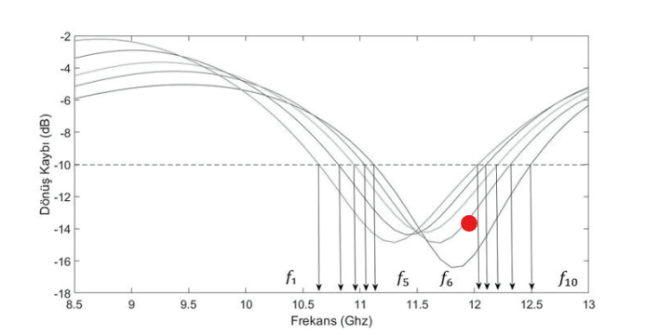
Şekil 2.5: Anten empedansının frekansa bağlı değişimi[4]

Empedans uyumu, çoğunlukla geri dönüş kaybı (S11) parametresi ile değerlendirilmektedir. Daha önce belirtildiği gibi, S11 parametresinin −10 dB’in altında kalması, anten ile besleme hattı arasında kabul edilebilir bir uyum olduğunu göstermektedir. Empedans uyumunun yetersiz olduğu durumlarda, iletilen gücün önemli bir kısmı geri yansıyarak anten performansını olumsuz etkilemektedir [2].
Antenlerin beslenmesinde kullanılan teknikler de empedans uyumu üzerinde önemli bir etkiye sahiptir. Mikroşerit antenlerde ve baskılı LPDA tasarımlarında sıklıkla mikroşerit besleme hattı, koaksiyel besleme veya balun yapıları kullanılmaktadır.
Log-periyodik dipol antenlerde alternatif fazlı besleme hattı, antenin log-periyodik karakteristiğini destekleyen önemli bir unsurdur. Baskılı LPDA tasarımlarında besleme hattının geometrisi, geniş bantlı empedans uyumu sağlanmasında kritik rol oynamaktadır. Besleme hattı genişliği, dielektrik malzeme özellikleri ve besleme noktasının konumu, anten performansını doğrudan etkilemektedir. Bu nedenle tasarım aşamasında besleme hattı parametreleri dikkatle belirlenmelidir.

  - Anten Verimi ve Kayıp Mekanizmaları
Anten verimi, antene iletilen toplam gücün ne kadarının elektromanyetik dalga olarak serbest uzaya yayıldığını ifade eden temel bir performans parametresidir. Anten verimi, genellikle yayılan güç ile anten girişine uygulanan güç arasındaki oran olarak tanımlanır. Bu oran, antenin ne kadar etkin çalıştığını doğrudan göstermektedir [1].
Anten verimini etkileyen başlıca kayıp mekanizmaları; ohmik (iletken) kayıplar, dielektrik kayıplar ve uyumsuzluk (yansıma) kayıpları olarak sınıflandırılabilir. Ohmik kayıplar, anteni oluşturan iletken malzeme üzerinde akan akımın neden olduğu dirençsel kayıplardan kaynaklanmaktadır. Özellikle yüksek frekanslarda, yüzey akımlarının iletkenin yüzeyinde yoğunlaşması (skin effect) nedeniyle bu kayıplar daha belirgin hâle gelmektedir. Dielektrik kayıplar ise baskılı antenlerde kullanılan dielektrik malzemenin kayıp tanjantına bağlı olarak ortaya çıkmaktadır. Bu nedenle baskılı anten tasarımlarında dielektrik malzeme seçimi, anten verimi açısından büyük önem taşımaktadır [2].
Uyumsuzluk kayıpları, anten ile besleme hattı arasındaki empedans uyumsuzluğundan kaynaklanmaktadır. Empedans uyumu sağlanamadığında, iletilen gücün bir kısmı geri yansımakta ve anten tarafından yayılamamaktadır. Bu kayıplar doğrudan S11 parametresi ile ilişkilidir. Düşük S11 değerleri, uyumsuzluk kayıplarının az olduğunu ve anten veriminin daha yüksek olacağını göstermektedir.
Baskılı log-periyodik dipol antenlerde, yukarıda belirtilen kayıp mekanizmalarının tamamı aynı anda etkili olabilmektedir. Özellikle FR4 gibi nispeten yüksek kayıp tanjantına sahip dielektrik malzemeler kullanıldığında, anten veriminde düşüşler gözlemlenebilmektedir. Bu nedenle tasarım sürecinde verim–boyut–bant genişliği arasında bir denge kurulması gerekmektedir.
Bu çalışmada da önerilen anten tasarımında söz konusu denge gözetilerek uygun geometrik ve elektriksel parametreler belirlenmiştir.

LOG-PERİYODİK DİPOL ANTEN TASARIM TEORİSİ
Bu bölümde log-periyodik dipol antenlerin (LPDA) tasarımına ilişkin teorik altyapı ayrıntılı olarak ele alınmaktadır. Log-periyodik antenlerin geniş bantlı çalışma prensibi, geometrik ölçekleme kurallarına dayanmaktadır. Antenin tasarımında kullanılan temel parametreler ve bu parametrelerin anten performansı üzerindeki etkileri, ilerleyen alt bölümlerde açıklanmaktadır.
  - Log-Periyodik Antenlerin Matematiksel Temeli
Log-periyodik antenlerin en temel özelliği, geometrik boyutlarının ve elektriksel parametrelerinin frekansın logaritmasıyla periyodik olarak değişmesidir. Bu yapı sayesinde anten, geniş bir frekans aralığında benzer performans karakteristikleri sergileyebilmektedir. Log-periyodik anten tasarımında kullanılan temel parametreler; ölçek faktörü (τ), aralık faktörü (σ), yarı açıklık açısı (α) ve eleman sayısı (N) olarak sıralanabilir [1].
Ölçek faktörü (τ), ardışık iki dipol elemanın uzunlukları arasındaki oranı ifade etmektedir ve şu şekilde tanımlanır:
$$τ=\frac{l_{n+1}}{l_{n}}$$

Burada l_{n}, n’inci dipol elemanın uzunluğunu temsil etmektedir. Ölçek faktörü, antenin bant genişliği ve kazanç karakteristiği üzerinde doğrudan etkilidir. Küçük τ değerleri daha geniş bant sağlarken, anten boyutunun artmasına neden olabilmektedir.
Aralık faktörü (σ), dipol elemanlar arasındaki mesafelerin eleman uzunluklarına oranını tanımlamaktadır. Aralık faktörü, elemanlar arası kuplajı ve radyasyon desenini etkilemektedir. Log-periyodik anten geometrisinde ölçek ve aralık faktörlerinin birlikte belirlenmesi, antenin kararlı çalışmasını sağlamaktadır. Bu parametrelerin geometrik karşılığı Şekil 3.1’de gösterildiği gibi ifade edilebilir.

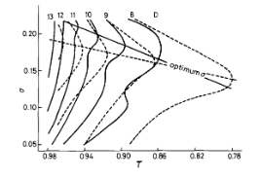
Şekil 3.1: LPDA’da τ ve σ parametrelerinin gösterimi

Yarı açıklık açısı (α), antenin uçtan uca genişliğini ve elemanların yerleşim açısını belirleyen bir parametredir. Bu açı, antenin yönlülüğü ve ışın genişliği üzerinde etkilidir. Eleman sayısı (N) ise antenin kapsayabileceği frekans bandının genişliğini belirleyen önemli bir tasarım parametresidir. Daha fazla eleman kullanılması, daha geniş bant elde edilmesini mümkün kılmakta; ancak anten boyutunu ve üretim karmaşıklığını artırmaktadır [1].
Log-periyodik antenlerde aktif bölge kavramı, antenin çalışma mantığını anlamada kritik bir öneme sahiptir. Aktif bölge, belirli bir frekansta etkin olarak ışınım yapan dipol eleman grubunu ifade etmektedir. Frekans değiştikçe aktif bölge anten üzerinde yer değiştirmekte ve bu durum antenin geniş bantlı karakteristiğini oluşturmaktadır. Bu teorik altyapı, bir sonraki bölümde sunulacak olan standart baskılı LPDA tasarımının anlaşılması açısından temel oluşturmaktadır. Tasarım sürecinde kullanılan parametrelerin seçiminde, burada açıklanan matematiksel ilişkiler dikkate alınmıştır.
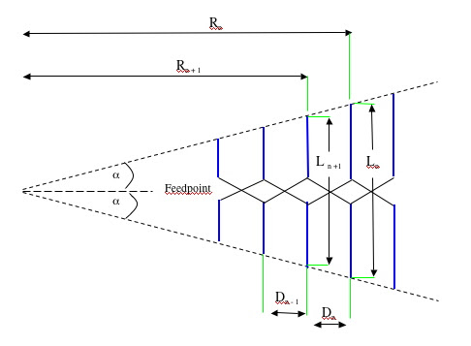
Şekil 3.2: Log-periyodik dipol antende eleman boyutlarının ölçek faktörüne göre değişimi

Aralık faktörü (σ), dipol elemanlar arasındaki mesafelerin eleman uzunluklarına oranını tanımlamaktadır. Bu parametre, elemanlar arası kuplajı ve radyasyon desenini etkilemektedir. Ölçek faktörü ile birlikte uygun şekilde seçilen aralık faktörü, antenin geniş bant boyunca kararlı çalışmasını mümkün kılmaktadır. LPDA geometrisinin oluşturulmasında τ ve σ parametrelerinin birlikte değerlendirilmesi gerekmektedir [1].
Dipol elemanların konumları ve boyutları belirlendikten sonra antenin yarı açıklık açısı (α) tanımlanmaktadır. Bu açı, antenin mekanik genişliğini ve yönlülük karakteristiğini belirleyen önemli bir parametredir. Daha küçük α açıları daha dar ışın genişliği ve daha yüksek yönlülük sağlarken, antenin boyutlarını artırabilmektedir.
Son adımda, antenin tüm geometrisi belirlenen parametrelere göre oluşturulmakta ve besleme hattı yapısı tasarlanmaktadır. Bu aşamada alternatif fazlı besleme hattının doğru şekilde konumlandırılması, LPDA’nın log-periyodik karakteristiğini destekleyen kritik bir unsurdur.

  - Eleman Sayısının ve Frekans Bandının Belirlenmesi
Log-periyodik dipol antenlerde kullanılan eleman sayısı (N), antenin kapsayabileceği frekans bandını ve performans kararlılığını doğrudan etkilemektedir. Eleman sayısı arttıkça antenin çalışabileceği frekans aralığı genişlemekte ve bant boyunca performans değişimleri azalmaktadır. Ancak eleman sayısının artması, antenin fiziksel boyutlarını ve üretim karmaşıklığını da artırmaktadır [1].
Eleman sayısı, alt ve üst frekans sınırları ile ölçek faktörü kullanılarak hesaplanabilmektedir. En uzun ve en kısa dipol elemanlar arasındaki boyut oranı, antenin kapsadığı frekans oranını belirlemektedir. Bu ilişki, LPDA tasarımında eleman sayısının yaklaşık olarak belirlenmesini mümkün kılmaktadır.
Belirli bir frekansta etkin olarak ışınım yapan dipol eleman grubu, aktif bölge olarak tanımlanmaktadır. Aktif bölge kavramı, LPDA’nın geniş bantlı çalışma prensibini açıklamada kritik bir öneme sahiptir. Frekans arttıkça aktif bölge anten üzerinde daha kısa dipol elemanlara doğru kaymaktadır. Bu durum, LPDA’nın farklı frekanslarda farklı elemanlar üzerinden çalışmasını sağlamaktadır. Aktif bölgenin frekansa bağlı değişimi Şekil 3.2’de gösterildiği gibi LPDA’nın log-periyodik karakteristiğini ortaya koymaktadır.Eleman sayısının yetersiz olduğu durumlarda, aktif bölge anten üzerinde tam olarak oluşamamakta ve bu durum bant genişliğinde daralmaya veya kazanç dalgalanmalarına neden olabilmektedir. Bu nedenle tasarım aşamasında eleman sayısı, hedeflenen frekans bandı dikkate alınarak dikkatle belirlenmelidir.
Bu bölümde açıklanan standart LPDA tasarım adımları ve parametreler, bir sonraki bölümde sunulacak olan baskılı log-periyodik dipol anten tasarımının temelini oluşturmaktadır. İzleyen bölümde, bu teorik altyapı kullanılarak oluşturulan anten geometrisi ayrıntılı olarak ele alınacaktır.

Anten Tasarımı
Bu çalışma kapsamında tasarlanan antenin; RFID, GSM, 3G, GPS, Bluetooth ve 2,4 GHz Wi-Fi gibi günümüzde yaygın olarak kullanılan kablosuz haberleşme sistemlerinin tamamını kapsayacak şekilde geniş bantlı çalışması hedeflenmiştir. Bu amaç doğrultusunda tasarım sürecinin ilk aşamasında, literatürde yaygın olarak kullanılan baskılı log-periyodik dipol anten yapısı esas alınmıştır.
Bu yaklaşım doğrultusunda, benzetim ortamında standart bir baskılı log-periyodik çift kutuplu anten modeli oluşturulmuş olup, söz konusu yapının genel görünümü Şekil 2’de verilmiştir. Şekil 2 incelendiğinde, antenin dielektrik altlığının her iki yüzeyinde birbirine simetrik olacak şekilde konumlandırılmış mikroşerit dipol elemanların yer aldığı görülmektedir. Bu dipol elemanlar, antenin üst ve alt yüzeylerinde ayna görüntüsü biçiminde yerleştirilmiş düz mikroşerit hatlardan oluşmaktadır.
Anten yapısında kullanılan bu mikroşerit dipoller, log-periyodik antenin temel çalışma prensibini oluşturan ana elemanlar olup, farklı frekanslarda farklı dipol elemanların etkin hâle gelmesini sağlamaktadır. Bu sayede anten, hedeflenen geniş frekans bandı boyunca kararlı bir performans sergileyebilmektedir.
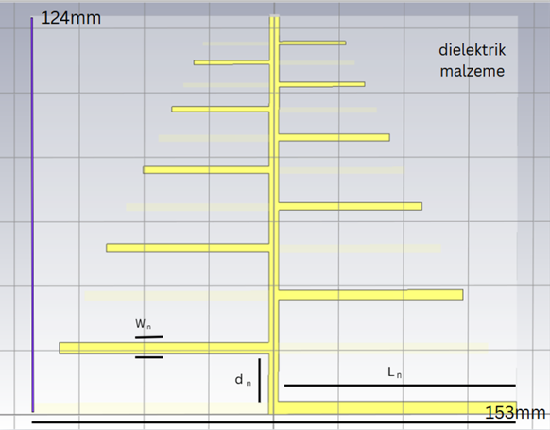
Şekil 4.1: Standard LPD antenin benzetim ortamındaki görüntüsü
Bu çalışmada anten tasarımı yapılırken, dielektrik malzeme olarak düşük maliyetli ve pratik uygulamalarda sık tercih edilen FR4 kullanılmuştur. Bu malzemenin dielektrik sabiti εr = 4,3, kayıp tanjantı tan δ = 0,025 ve kalınlığı h = 1,52 mm’dir.
Standart LPDA yapısının Şekil 4.1’de verilen boyutları ve temel parametreleri, literatürde yaygın olarak kabul edilen log-periyodik anten tasarım formülleri kullanılarak hesaplanmıştır. Log-periyodik antenlerin tasarımında ölçek faktörü (τ), dipoller arasındaki mesafeyi belirleyen aralık faktörü (σ), yarı açıklık açısı (α) ve eleman sayısı (N) gibi parametreler oldukça önemli olup, antenin genel çalışma performansını doğrudan etkilemektedir.

$$τ=\frac{l_{n}}{l_{n+1}}=\frac{W_{n}}{W_{n+1}}=\frac{d_{n}}{d_{n+1}}$$
Burada, n = 1,…, N değerleri, çift kutup elemanlarının yukarıdan aşağıya kaçıncı sırada olduğunu göstermekte olup Tablo 1’de verilen en aşağıdaki çift kutup, sonuncu çift kutup elemanı olarak N dizin değeri ile gösterilmiştir. Aralık faktörü (σ) ve yarı açıklık derecesi (α) ifadeleri verilmiştir.
$$σ=\frac{d_{n}}{4l_{n}}=\frac{d_{N}}{4l_{N}}$$
$$α=\tan^{-1}\left(\frac{1-τ}{4σ}\right)$$
Anten tasarım sürecinin başlangıç aşamasında, standart baskılı log-periyodik dipol anten yapısının öncelikle 0,9 GHz ile 2 GHz frekans aralığında çalışması hedeflenmiştir. Bu başlangıç bandı, ilerleyen tasarım aşamalarında frekans aralığının genişletilmesine olanak sağlayacak bir referans yapı oluşturmak amacıyla seçilmiştir. Belirlenen bu hedef doğrultusunda, anten yapısında toplam N = 11 adet çift kutuplu (dipol) eleman kullanılmıştır.
Oluşturulan standart baskılı LPDA geometrisinde yer alan çift kutuplu elemanların uzunlukları(l_{n}), genişlikleri(w_{n}) ve elemanlar arasındaki mesafeler(d_{n}) ayrıntılı olarak hesaplanmış olup, elde edilen bu geometrik boyutlar Tablo 1’de verilmiştir. Antenin tüm çift kutuplu elemanları, Şekil 4.1’de gösterildiği gibi dikey doğrultuda uzanan mikroşerit besleme hattı aracılığıyla beslenmektedir.
Besleme hattı olarak kullanılan mikroşerit hatlar, 50 Ω karakteristik empedans sağlayacak şekilde tasarlanmış ve bu doğrultuda mikroşerit hat genişliği 3 mm olarak seçilmiştir. Söz konusu mikroşerit hat genişliği, dielektrik altlık malzemesinin her iki yüzeyinde de dikey eksen boyunca sabit tutulmuştur. Bu simetrik besleme yapısı, antenin dengeli çalışmasını ve besleme hattı üzerinden kararlı bir performans elde edilmesini sağlamaktadır.
Standart baskılı LPDA yapısının, dielektrik altlık plakası ile birlikte elde edilen toplam fiziksel boyutları Şekil 4.1’de gösterildiği üzere 153 mm × 124 mm olarak belirlenmiştir. Bu boyutlar, hedeflenen frekans bandında çalışabilecek şekilde tasarım parametreleri göz önünde bulundurularak elde edilmiştir.
Şekil 4.1’de genel yapısı ve Tablo 1’de geometrik boyutları sunulan standart baskılı LPDA tasarımına ait elektromanyetik benzetim sonuçları, CST Microwave Studio elektromanyetik benzetim yazılımı kullanılarak elde edilmiştir. Gerçekleştirilen benzetim çalışmalarından elde edilen geri dönüş kaybı, diğer bir ifadeyle yansıma katsayısı (S11 parametresi) sonuçları Şekil 4.2’de verilmiştir.

Tablo 1. Standart LPDA’nın çift kutuplarının ölçüleri (mm cinsinden)
n | l_{n} | w_{n} | d_{n}
1 | 73,5 | 4 | 18,7
2 | 64,58 | 3,52 | 16,5
3 | 56,92 | 3,1 | 14,6
4 | 50,09 | 2,73 | 12,9
5 | 44,8 | 2,4 | 11,4
6 | 38,79 | 2,11 | 10
7 | 34,13 | 1,86 | 8,8
8 | 30,03 | 1,64 | 7,7
9 | 26,43 | 1,44 | 6,8
10 | 23,26 | 1,27 | 6
11 | 20,47 | 1,12 | -

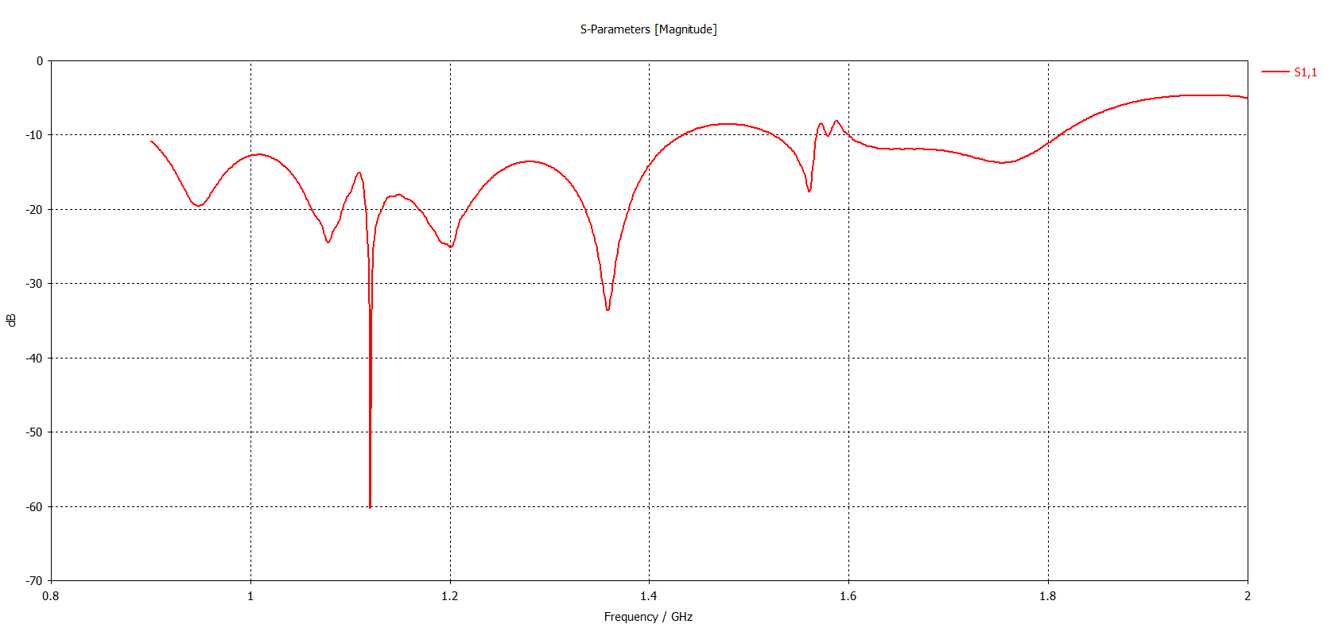
Frekans (MHz)
S11 (dB)

Şekil 4.2: Standart LPDA’nın geri yansıma katsayısı için benzetim sonucu

Şekil 4.2’de verilen geri yansıma katsayı sonuçlarından görüldüğü üzere antenin hedeflenen 0,9 GHz ile 2 GHz frekans aralığındadır.

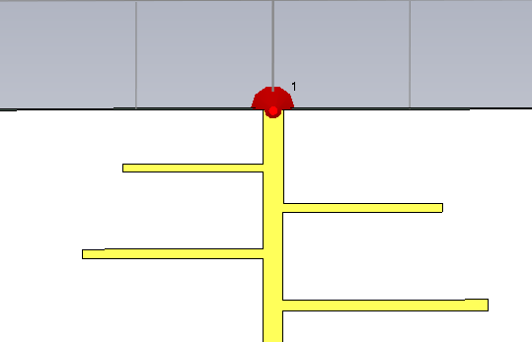
Şekil 4.3: LPD anteninin besleme hattı çizimi

LPD anteninin besleme hattı çizimi şekil 4.3’deki gibidir. Eğer elimizdeki standart anteni PCB üzerinde basmak istersek, bastıktan sonra yama eklemesi yapmak antenin çalışma frekans aralığını arttırma da etkin rol oynayacaktır.

BOYUTU KÜÇÜLTÜLMÜŞ ÖNERİLEN ANTEN
Bölüm 4’de sunulan ilk anten tasarımının ardından, bu çalışmanın temel hedeflerinden biri olan log-periyodik dipol anten (LPDA) yapısının fiziksel boyutlarının azaltılması ve özellikle Bluetooth ile 2 GHz Wi-Fi frekans bantlarındaki performansının iyileştirilmesi amacıyla tasarım üzerinde çeşitli modifikasyonlar yapılması öngörülmüştür. LPDA literatürü incelendiğinde, klasik düz çift kutup geometrileri yerine alternatif dipol yapılarının kullanıldığı çok sayıda çalışmanın mevcut olduğu görülmektedir.
Bu çalışmalar değerlendirildiğinde, özellikle Koch fraktal tabanlı dipol geometrilerinin, anten boyutlarının küçültülmesi amacıyla yaygın olarak tercih edildiği dikkat çekmektedir. Fraktal tabanlı yaklaşımların temel prensibi; dipol elemanlar üzerinde oluşan yüzey akımlarının izlediği elektriksel yol uzunluğunu mümkün olduğunca korurken, düz geometrilerin belirli bölgelerine kırınım veya kıvrım ekleyerek elemanların fiziksel uzunluğunu azaltmaktır. Bu yöntem sayesinde dipol elemanların yatay boyutları kısaltılabilmekte ve buna bağlı olarak antenin toplam fiziksel boyutunda da önemli bir azalma sağlanabilmektedir.
Bu duruma örnek olarak, standart baskılı LPDA tasarımında kullanılan en uzun çift kutuplu elemanın yatay uzunluğu(l_{n}) değeri, Tablo 1’de 73,5 mm olarak verilmiştir. Bu değer dikkate alındığında, antenin toplam yatay uzunluğu; her iki tarafta yer alan çift kutuplar, 3 mm genişliğindeki besleme hattı ve kenarlarda bırakılan dielektrik altlık boşlukları da hesaba katılarak 73,5×2+3+1,5×2=153 mm olarak elde edilmiştir. Elde edilen bu toplam boyut, standart baskılı LPDA yapısı için Şekil 1.1’de gösterildiği gibi belirlenmiştir.
Bu nedenle, çalışmanın bu aşamasında düz dipol elemanlar üzerinde gerçekleştirilen geometrik modifikasyonlar ile antenin yatay boyutunun azaltılması hedeflenmiş; aynı zamanda hedeflenen frekans bantlarındaki elektriksel performansın korunması veya iyileştirilmesi amaçlanmıştır. Önerilen boyut küçültme yaklaşımının detayları ve elde edilen sonuçlar, izleyen alt bölümlerde ayrıntılı olarak sunulmaktadır.

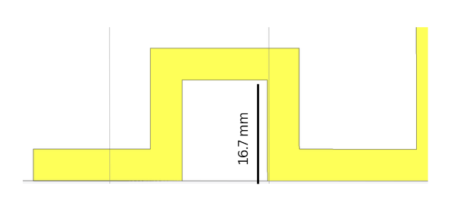
Şekil 5.1: Boyutu küçültülmüş antenin kare çizilmiş en uzun kolunun yapısı

Antenin toplam yatay uzunluğunu doğrudan etkileyen bu en uzun çift kutup kolunun yatay boyutunu azaltmak için bu çalışmada önerilen antene ait önerilen boyutu küçültülmüş çift kutup kol yapısı Şekil 5.1’de gösterilmiştir.

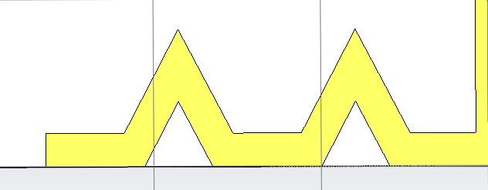
Şekil 5.2: Boyutu küçültülmüş antenin en uzun kolunun üçgen çizilmiş yapısı

Boyut küçültme çalışmaları kapsamında, “ilk tasarım”daki bütün boyutlar sabit tutularak çift kutup kolları üzerinde değişiklikler yapılmıştır.

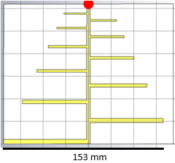
Şekil 5.3: Standart düz dipol yapı
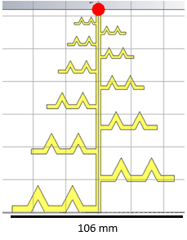
Şekil 5.4: Üçgen çizimli boyutu küçültülmüş dipol yapı
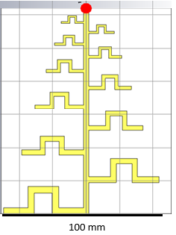
Şekil 5.5: Kare çizimli boyutu küçültülmüş dipol yapı
Standart düz dipol yapı ile kare ve üçgen çizimli boyutu küçültülmüş dipol geometrilerinin genel görünümü Şekil 5.3, 5.4 ve 5.5’de karşılaştırmalı olarak sunulmuştur. Uzaktan görünüm incelendiğinde, önerilen kare ve üçgen çizimli geometrilerin, dipol elemanlar üzerindeki elektriksel akım yolunu büyük ölçüde koruyarak yatay fiziksel boyutu belirgin biçimde azalttığı görülmektedir. Özellikle kare çizimli dipol geometrisinin, akım yolunu daha uzun bir hat boyunca yönlendirmesi sayesinde standart düz dipol yapıya kıyasla yaklaşık %34 oranında bir boyut küçültme sağladığı belirlenmiştir (Şekil 5.5). Üçgen çizimli dipol geometrisinde ise benzer bir yaklaşım izlenmiş olup, bu yapı ile yaklaşık %30 oranında bir küçültme elde edilmiştir (Şekil 5.4).
Bu geometrik düzenlemeler, dipol elemanların elektriksel uzunluğunu korurken fiziksel uzunluklarını azaltmayı mümkün kılmıştır. Böylece antenin toplam yatay boyutu küçültülürken, çalışma frekans bantlarında meydana gelebilecek olası kaymaların önüne geçilmesi hedeflenmiştir. Ayrıca, önerilen geometrilerin kompakt yapısı sayesinde antenin baskılı devre alanı azaltılmış ve çok bantlı kablosuz haberleşme uygulamalarında daha pratik bir kullanım imkânı sunulmuştur. Elde edilen bu sonuçlar, fraktal ve kırınımlı dipol geometrilerinin anten boyut küçültme çalışmalarında etkili ve uygulanabilir bir yöntem olduğunu göstermektedir.

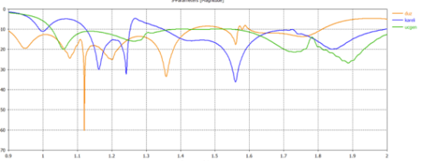
Frekans(MHz) (MHz)
S11 (dB)
Şekil 5.6: Boyutu küçültülmüş “ikinci tasarım” antenin S11 için ölçüm sonuçları

Tasarlanan üç farklı çift kutup geometrisine ait S-parametre performansları 0.9–2 GHz frekans aralığında analiz edilmiştir. Şekil 5.3, 5.4 ve 5.8’de düz, kareli ve üçgen yapılara ait S11 eğrilerinin karşılaştırmalı grafiği sunulmuştur.

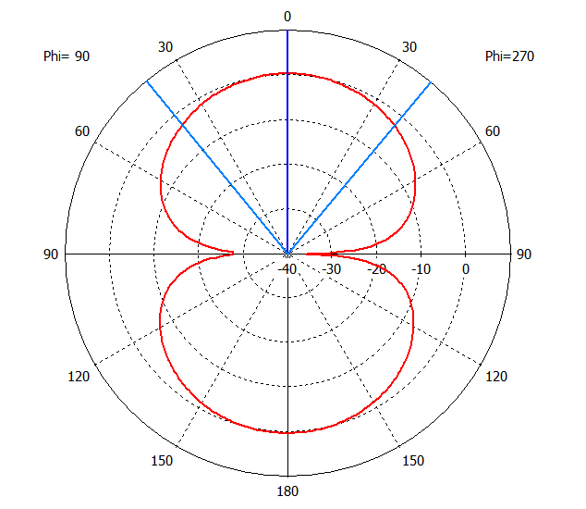
Şekil 5.7: Standart düz dipol antenin φ = 90° ve φ = 270° düzlemlerinde elde edilen normalize edilmiş polar ışıma diyagramı

Standart düz dipol antene ait ışıma diyagramı incelendiğinde, ana lobun anten eksenine dik doğrultuda oluştuğu ve dipol antenlere özgü simetrik radyasyon karakteristiğinin sergilendiği görülmektedir. Şekil 5.7’de sunulan sonuçlar, antenin beklenen teorik ışıma davranışı ile uyumlu olduğunu göstermektedir.

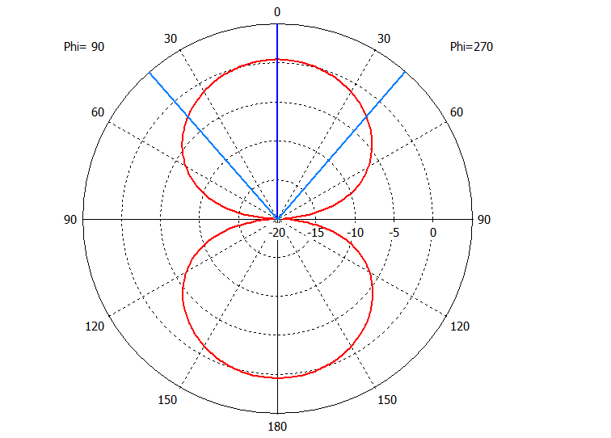
Şekil 5.8: Üçgen çizimli boyutu küçültülmüş dipol antene ait normalize edilmiş ışıma diyagramı (φ = 90° ve φ = 270° düzlemleri)

Üçgen çizimli boyutu küçültülmüş dipol antene ait ışıma diyagramı incelendiğinde, ana lob yönünün standart düz dipol anten ile benzer doğrultuda olduğu görülmektedir. Gerçekleştirilen geometrik modifikasyonlara rağmen, antenin temel radyasyon karakteristiğinin korunduğu ve ana lob kazancının kabul edilebilir sınırlar içerisinde kaldığı anlaşılmaktadır.

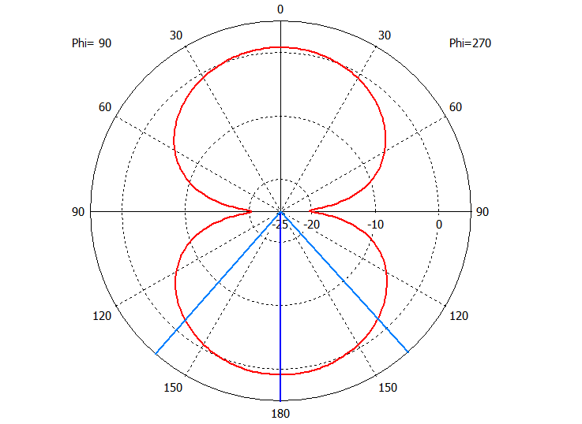
Şekil 5.9: Kare çizimli boyutu küçültülmüş dipol antene ait normalize edilmiş ışıma diyagramı (φ = 90° ve φ = 270° düzlemleri)

Kare çizimli boyutu küçültülmüş dipol antene ait ışıma diyagramı incelendiğinde, ana lob yönünün standart düz dipol anten ile benzer doğrultuda olduğu görülmektedir. Uygulanan geometrik modifikasyonlar sonucunda yan lob seviyelerinde sınırlı değişimler gözlemlenmiş olsa da, antenin temel radyasyon karakteristiğinin büyük ölçüde korunduğu anlaşılmaktadır.

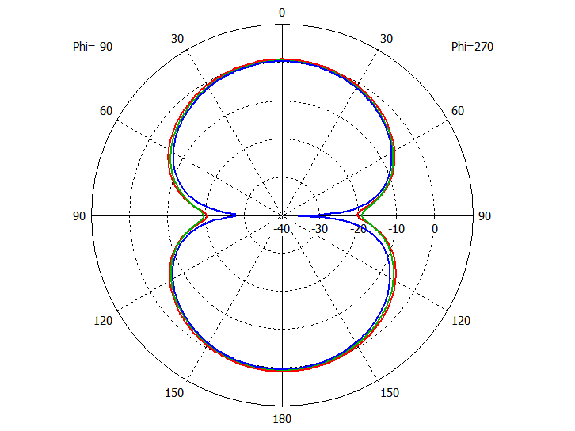
Şekil 5.10: Standart düz dipol anten ile kare ve üçgen çizimli boyutu küçültülmüş dipol antenlere ait normalize edilmiş ışıma diyagramlarının karşılaştırılması

Standart düz dipol anten ile kare ve üçgen çizimli boyutu küçültülmüş dipol antenlere ait ışıma diyagramları Şekil 5.10’da gösterildiği gibi aynı grafikte karşılaştırmalı olarak sunulmuştur. Elde edilen sonuçlar incelendiğinde, önerilen boyutu küçültülmüş geometrilerin ana lob yönü ve genel ışıma karakteristiği açısından standart dipol antene oldukça benzer bir davranış sergilediği görülmektedir. Bu durum, gerçekleştirilen geometrik modifikasyonlara rağmen antenin temel radyasyon özelliklerinin büyük ölçüde korunduğunu ortaya koymaktadır.

SONUÇLAR
Bu çalışmada, RFID, GSM, GPS, 3G, Bluetooth ve 2,4 GHz Wi-Fi gibi yaygın kablosuz haberleşme sistemlerini kapsayabilecek şekilde geniş bantlı çalışan baskılı bir log-periyodik dipol anten tasarımı ele alınmıştır. Çalışmanın ilk aşamasında standart baskılı LPDA yapısı oluşturulmuş ve bu yapı, antenin temel çalışma prensiplerini ve performans özelliklerini incelemek amacıyla referans anten olarak kullanılmıştır.
İlk tasarımın ardından, antenin fiziksel boyutlarının küçültülmesi amacıyla dipol eleman geometrileri üzerinde çeşitli düzenlemeler gerçekleştirilmiştir. Bu kapsamda, düz dipol elemanlar yerine kare ve üçgen çizimli alternatif dipol geometrileri kullanılmış; bu geometriler sayesinde dipol elemanlar üzerindeki elektriksel akım yolunun korunması hedeflenmiştir. Gerçekleştirilen bu geometrik modifikasyonlar sonucunda, antenin yatay fiziksel boyutunun azaltılabildiği görülmüştür.
Standart baskılı LPDA yapısı ile karşılaştırıldığında, önerilen boyutu küçültülmüş anten geometrisi ile antenin toplam yatay boyutunda yaklaşık %30 ve %34 oranında bir küçültme sağlanmış; buna karşın antenin temel ışıma karakteristiğinin büyük ölçüde korunduğu gözlemlenmiştir. Düz, kare çizimli ve üçgen çizimli dipol geometrilerine ait ışıma diyagramlarının karşılaştırılması sonucunda, önerilen yapıların ana lob yönü ve genel radyasyon davranışı açısından standart yapıya benzer özellikler sergilediği belirlenmiştir.
Elde edilen benzetim sonuçları, boyut küçültme amacıyla gerçekleştirilen geometrik düzenlemelerin antenin yönlülük ve radyasyon özellikleri üzerinde belirgin bir olumsuz etki oluşturmadığını ortaya koymaktadır. Bu yönüyle önerilen anten yapısının, daha kompakt bir geometri sunarken geniş bantlı çalışma karakteristiğini koruyabildiği değerlendirilmiştir.
Sonuç olarak, bu çalışmada sunulan boyutu küçültülmüş baskılı log-periyodik dipol anten tasarımının, alan kısıtının bulunduğu geniş bantlı kablosuz haberleşme sistemleri uygulamalarında kullanılmaya uygun bir aday olduğu düşünülmektedir. İlerleyen çalışmalarda, önerilen anten yapısının deneysel olarak doğrulanması ve farklı geometrik yaklaşımlarla daha da iyileştirilmesi mümkündür.

KAYNAKLAR
[1] Balanis, C. A. (2016). Antenna Theory: Analysis and Design. Hoboken, NJ: Wiley.
[2] Pozar, D. M. (2011). Microwave Engineering. Hoboken, NJ: Wiley.
[3] Güngörer, B., Tekbaş, M. ve Kayabaşı, A. (2019). “Parazitik elemanlar kullanılarak bant filtreleyici düzlemsel anten tasarımı.” KMÜ Mühendislik ve Doğa Bilimleri Dergisi, cilt 1 (sayı 1), 50–58.
[4] Bodur, A., Metin, E. ve Ünlü, H. (2010). Anten Yapımı. Ankara: TMMOB Elektrik Mühendisleri Odası.
[5] Şimşek, H., Erdoğan, O. ve Döğüşgen Erbaş, C. (2020). “Parazitik elemanlar kullanılarak bant filtreleyici düzlemsel anten tasarımı.” EMO Bilimsel Dergi, cilt 10 (sayı 2), 23–31.

ÖZGEÇMİŞ
Kocaeli Üniversitesi Mühendislik Fakültesi Elektronik ve Haberleşme Mühendisliği Bölümü’nde lisans eğitimine 2021 yılında başlamış olup, son sınıf öğrencisi olarak eğitimine devam etmektedir. Lisans eğitimi süresince haberleşme sistemleri, elektromanyetik alanlar, anten teorisi ve RF teknolojileri alanlarına ilgi duymuştur.
Üniversite eğitimi boyunca Altium Designer, MATLAB, Simulink, NI Multisim, IAR Embedded Workbench, HTML ve JavaScript gibi yazılım ve tasarım araçlarını kullanarak çeşitli projeler gerçekleştirmiştir. Temel düzeyde C programlama dili bilgisine sahip olup, STM32, MSP430 ve Arduino mikrodenetleyicileri ile donanım–yazılım entegrasyonu içeren uygulamalar üzerinde çalışmalar yapmıştır.
Lisans eğitimi kapsamında mikrodenetleyici tabanlı sistemler ve elektronik devre tasarımı alanlarında çeşitli projeler geliştirmiştir. MSP430 mikrodenetleyici ve TCS3200 renk sensörü kullanarak renk algılayıcı bir devre tasarlamış, ayrıca Arduino Nano tabanlı bir FM radyo alıcı sistemi ve ESP8266 modülü kullanılarak internet üzerinden kontrol edilebilen röle kontrol devresi gerçekleştirmiştir.
Staj deneyimleri kapsamında Turkcell Global Bilgi bünyesinde yazılım geliştirme alanında görev almış; JavaScript ve HTML kullanarak web tabanlı bir sohbet uygulaması geliştirmiştir. Ayrıca Turkcell Şebeke Teknolojileri Departmanı’nda gerçekleştirdiği staj süresince mobil haberleşme sistemleri, hücresel şebeke altyapıları, şebeke optimizasyonu ve yeni nesil haberleşme çözümleri üzerine çalışmalar yaparak telekomünikasyon alanında uygulamalı deneyim kazanmıştır.
Bitirme çalışması kapsamında geniş bantlı kablosuz haberleşme uygulamalarına yönelik boyutu küçültülmüş baskılı log-periyodik dipol anten (LPDA) tasarımı üzerine çalışmış; anten geometrilerinin performans analizi ve elektromanyetik benzetimlerini gerçekleştirmiştir. İyi derecede İngilizce bilmektedir. İlgi alanları arasında anten tasarımı, RF ve mikrodalga sistemler, elektronik devre tasarımı, gömülü sistemler ve yazılım tabanlı haberleşme uygulamaları yer almaktadır.

